Smog i klimatyzator — co ich łączy?
Klimatyzatory kojarzone są głównie z chłodzeniem pomieszczeń. Jednak nie każdy wie, że mogą one być używane przez cały rok także zimą. Klimatyzator może pełnić również funkcję ogrzewania, osuszania, a także filtrowania powietrza.

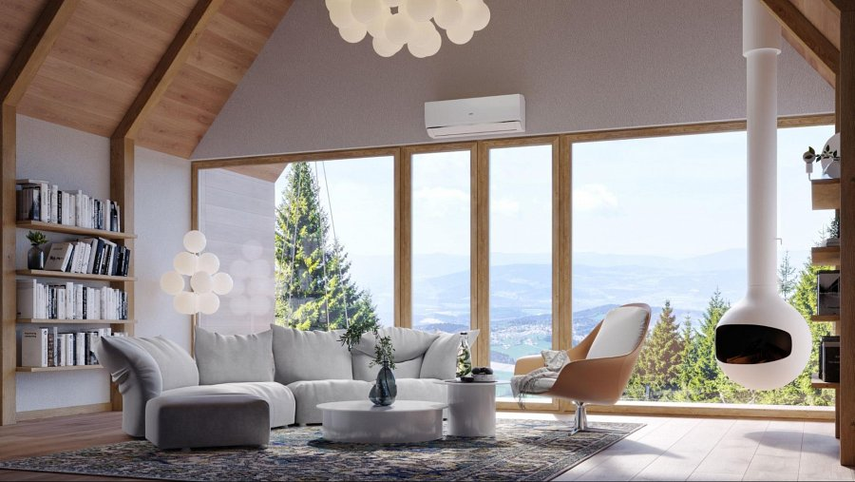
Kończące się lato zwiastuje nielubiany przez wszystkich smog, który dokucza nam szczególnie po rozpoczęciu sezonu grzewczego. Przy niskich temperaturach i bezwietrznej pogodzie poziom zanieczyszczeń powietrza stale się nasila i staje się zagrożeniem dla naszego zdrowia. W związku z tym ludzie coraz częściej sięgają po urządzenia oczyszczające powietrze. Cząsteczki, z których składa się smog, są na tyle małe, że nie każdy filtr jest w stanie je wyłapać i usunąć.

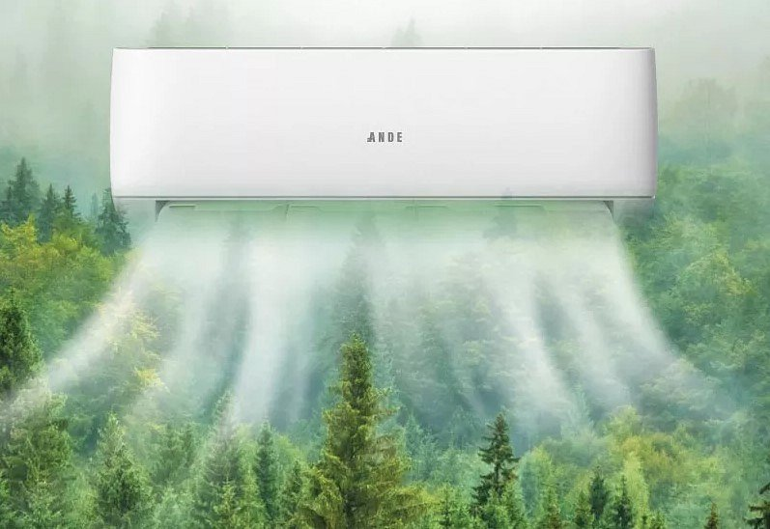

Jednak, zamiast kupować kolejne urządzenie do domu, które będzie służyło tylko do filtrowania i oczyszczania powietrza, warto pomyśleć o montażu klimatyzatora, który będzie ochładzał latem, ogrzewał zimą, a w dodatku filtrował powietrze i oczyszczał z uciążliwych dla zdrowia pyłów smogu.
Takie funkcje posiadają m.in. klimatyzatory marki ANDE, które są wyposażone w filtr PM 2.5. Filtr ten zapewnia świeże i czyste powietrze w klimatyzowanym pomieszczeniu. Dodatkowo dzięki elektrostatycznej jonizacji, użyte filtry usuwają 99.9% szkodliwych mikrocząsteczek, które są szkodliwe dla naszych dróg oddechowych.

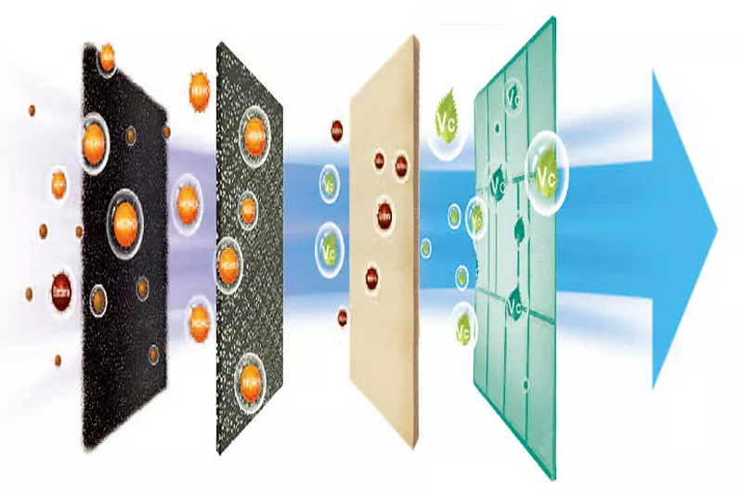

Klimatyzatory z oferty ANDE nie tylko oczyszczą powietrze w twoim pomieszczeniu, ale mogą pochwalić się również ekologiczną wydajnością. Dzięki zastosowaniu silników wentylatorów sprężarek typu BLDC osiągają klasę energetyczną A++ a nawet A+++ w modelu Queen.

Zwróć uwagę na to, jak wiele zalet niesie za sobą montaż klimatyzatora z odpowiednimi filtrami. Dzięki nim, modele z oferty ANDE tworzą w pomieszczeniu zdrowy i naturalny klimat. Bez względu na to, jakie warunki panują na zewnątrz, zawsze zapewniają odpowiednią temperaturę, optymalny poziom wilgotności, a także oczyszczają powietrze. W nadchodzącym czasie nawrotu smogu jest to spore udogodnienie dla organizmu, a także świetne rozwiązanie dla dzieci i alergików.

Właściciel marki ANDE w Polsce:

ANG Klimatyzacja Sp. z o.o.
ul. Częstochowska 26,
32-085 Modlnica
tel. (12) 398 07 00
bok@myande.pl
www.myande.pl

Znajdź nas na:

***
Klimatyzatory ANDE cechuje najwyższa jakość wykonania, dbałość o każdy detal, design zaprojektowany przez renomowane biura projektowe z Japonii. Podzespoły czołowych producentów: Hitachi, Mitsubishi Motors, Toshiba, LG, Nichicon, GMCC, Highly, Zhipu, Renesas, Welling są wytwarzane w najnowocześniejszych fabrykach klimatyzacji 2.0.

